GUÍA DE USO DEL CUADERNO DIGITAL DE EXPLOTACION (CUE)
VERSIÓN 1.0 (JUNIO 2024 V.10.5.0.3)
Esta guía de uso del Cuaderno de Explotación Electrónico (CUE) nace con la idea de ayudar a los titulares de explotaciones y sus asesores a iniciarse en su manejo.
Esta guía se irá actualizando conforme a la normativa reguladora del CUE y a los cambios informáticos que se vayan produciendo en el aplicativo SGA.
- Datos de origen para el CUE
Lo primero es tener inscrita y actualizada la explotación en el REA, vía SU2024 o vía solicitud de inscripción / actualización Registro Explotaciones Agrarias, firmada y registrada.
Estos serán los datos que se reflejarán en el CUE a partir de mediados-finales de junio.
- Acceso al CUE por portal del ciudadano
https://pac.larioja.org/SgaCac/login?service=https%3A%2F%2Fpac.larioja.org%2FSgaPec%2Fservices%2Fj_acegi_cas_security_check
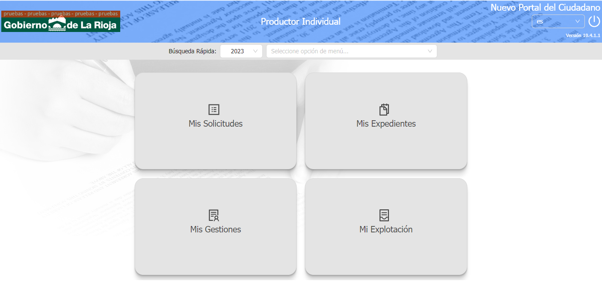
Entrando por Mi explotación:
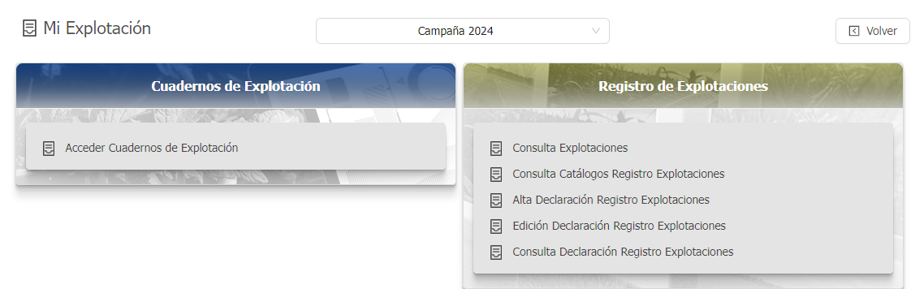
Seleccionar Acceder a Cuadernos de Explotación:
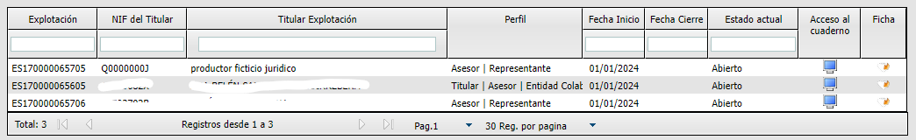
Saldrán para acceder aquellos cuadernos para los que se tenga perfil de Titular (tu propio cuaderno) o en aquellos que se haya dado autorización de acceso como grabador, representante y/o asesor. Las Entidades Colaboradoras o Habilitadas autorizadas para cumplimentar cuadernos entrarán con su propio perfil.
Clicando en el botón 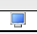 se accede al cuaderno. El botón se utiliza para descargar una ficha del cuaderno en pdf. Al principio se encuentra vacío, solo con los datos generales de la explotación, pero a medida que se van cumplimentando datos, se podría descargar una copia del cuaderno en pdf desde este botón.
Ejemplo de cuaderno en pdf:
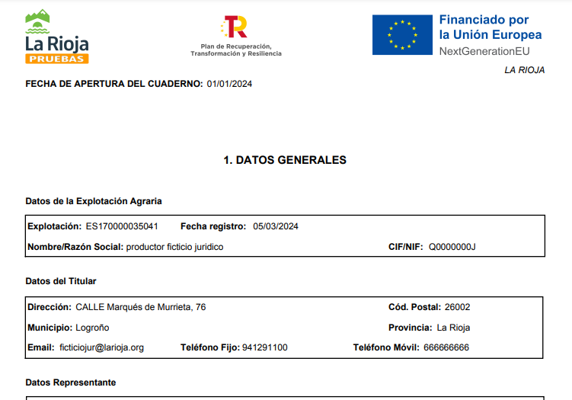
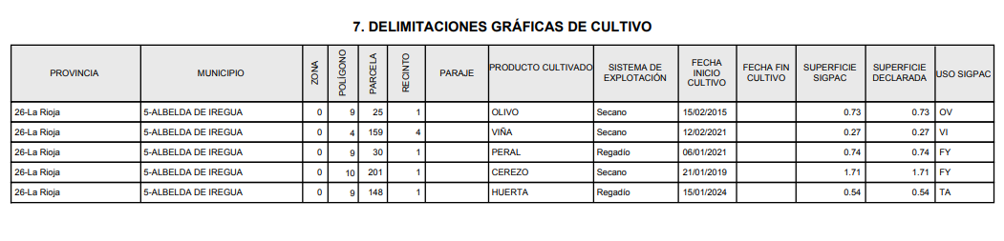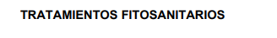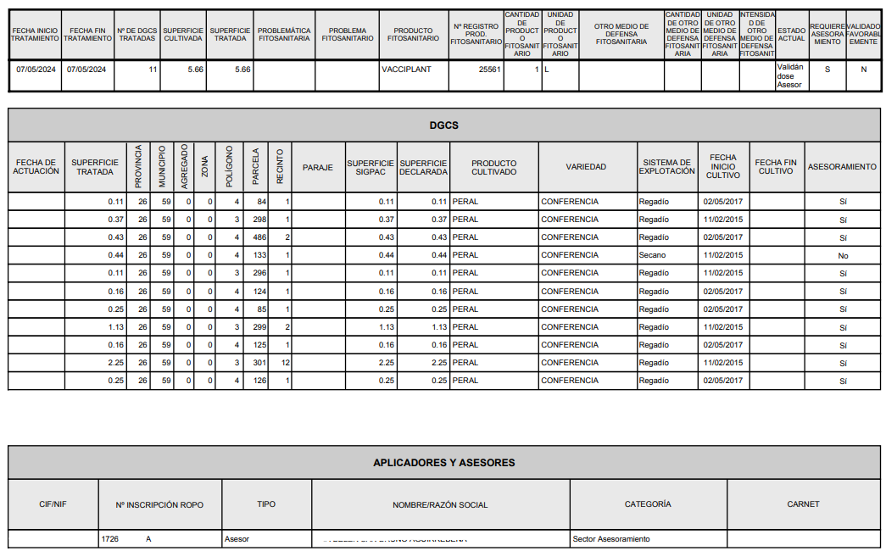

Perfiles de entrada
Al clicar en el botón de acceso al cuaderno, sale una pantalla para elegir con qué perfil se va a acceder porque se puede tener más de uno (titular, grabador, asesor…) y según el perfil que se seleccione se podrán hacer unas cosas u otras en el cuaderno.
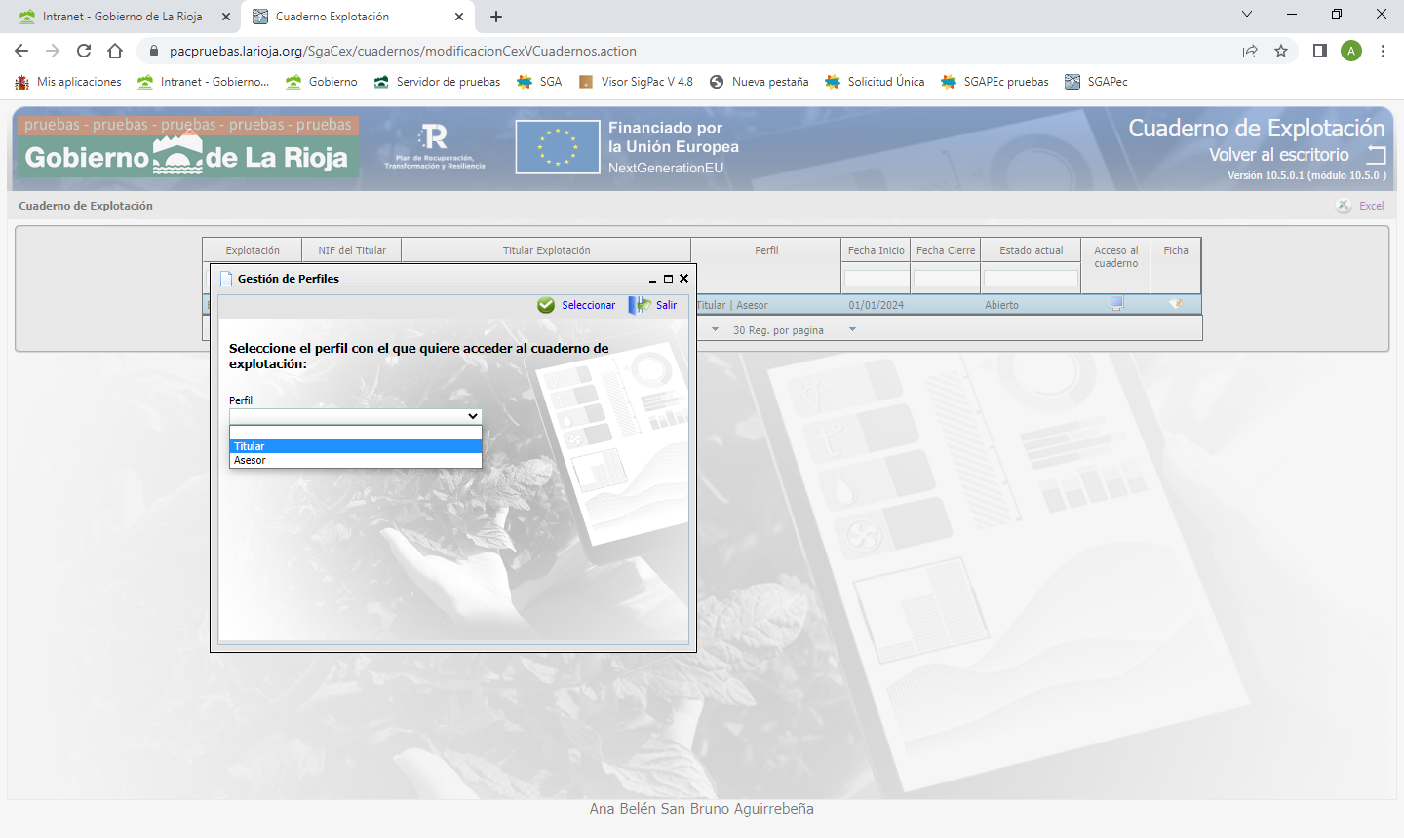
Para grabar datos en el cuaderno se debe acceder como Titular / cotitular / representante o grabador.

- Estructura del CUE y generalidades
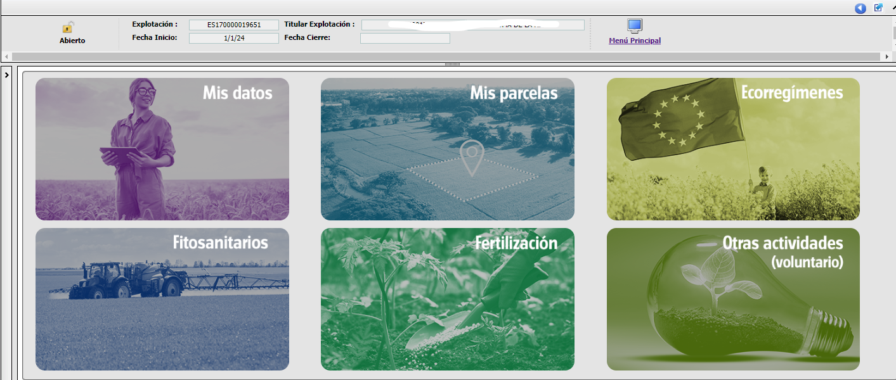
Botones importantes:
permite volver atrás, a la pantalla de selección del cuaderno en el que se va a trabajar.
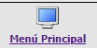 permite volver al menú principal del cuaderno en el que estamos trabajando cuando estamos en otras pantallas.
permiten abrir o cerrar otro árbol de carpetas del cuaderno, es otra forma de ir accediendo a cada una de ellas o de ver más o menos información en pantalla.
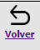permite volver al escritorio inicial
Guardar: para guardar cada actividad o dato que incorporemos al cuaderno.
A todas las actividades se pueden entrar a través de la carpeta correspondiente del árbol de carpetas izquierdo o a través de los iconos visuales de la parte central de la pantalla.
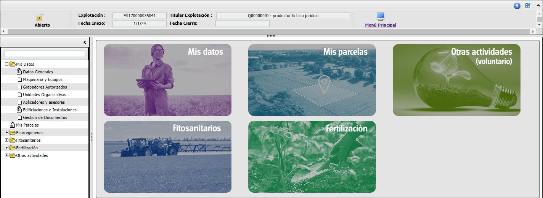
Aquellas carpetas con candado cerrado contienen datos procedentes del REA que NO se pueden modificar desde el CUE. Para modificarlos habría que hacer la correspondiente solicitud de actualización del Registro de Explotaciones desde el portal del ciudadano. https://pac.larioja.org/SgaPec/inicio/
- Mis datos

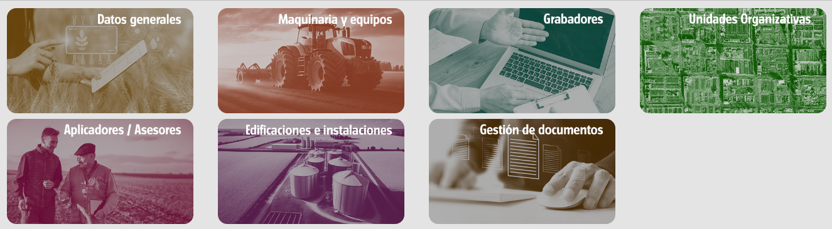
  - Datos generales
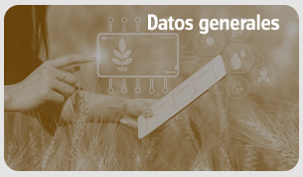
Esta pantalla solo muestra datos procedentes del REA que no pueden modificarse en CUE.
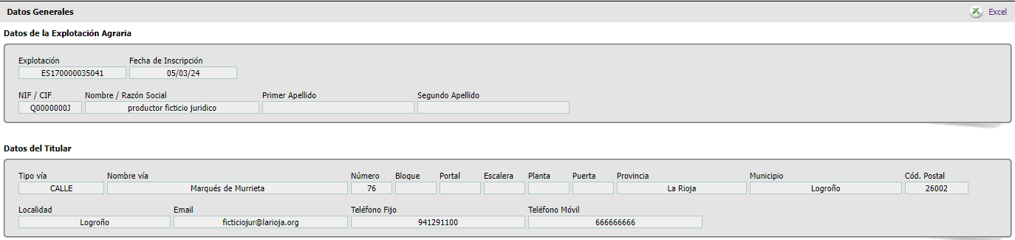
  - Maquinaria y equipos
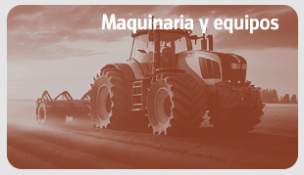
Esta pantalla muestra los equipos propios registrados en ROMA a nombre del titular. Para descargar estos datos o para actualizarlos cuando haya habido cambios, habrá que clicar en la pestaña de equipos propios en el botón .
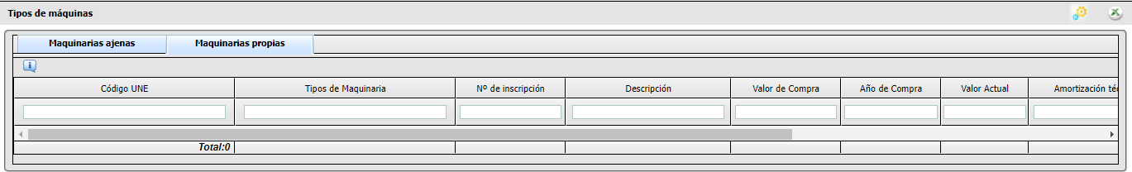
También se podrán incorporar equipos propios que no tienen obligación de estar inscritos en ROMA, y equipos ajenos que se utilicen en la explotación, tanto inscritos en ROMA como no inscritos.
En el caso de maquinaria ajena, habrá que añadirla en la pestaña correspondiente con el botón  y seleccionar si es maquinaria inscrita en ROMA o mochilas.
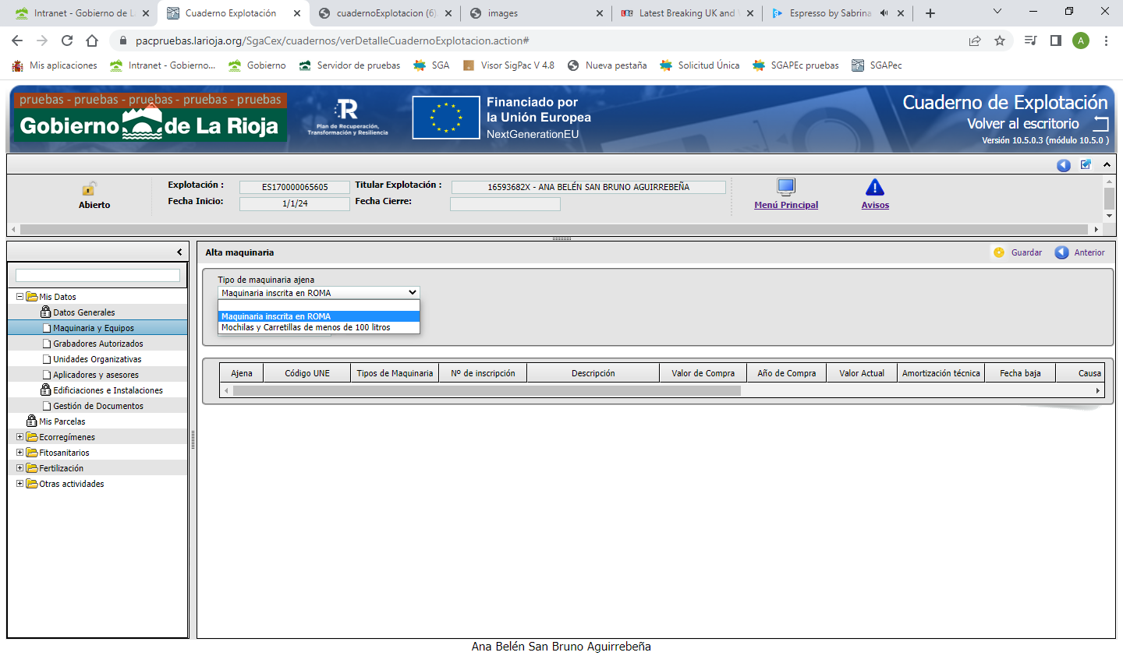
Para cada equipo que se incluya habrá que guardar datos con el botón Guardar .
En el caso de maquinaria ajena inscrita en ROMA pide el nº de inscripción y con la lupa la busca.
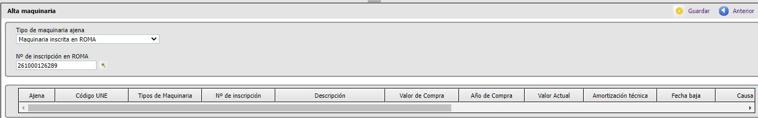
Una vez detectados los datos necesarios en ROMA, se podrá Guardar.
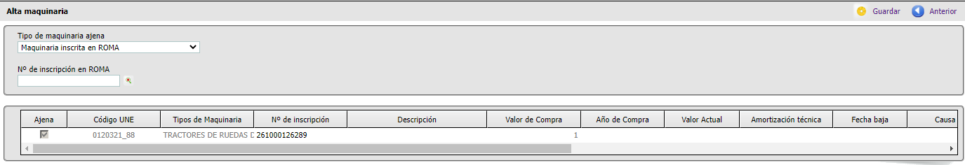
Para eliminar un equipo, marcar el botón borrar y guardar.
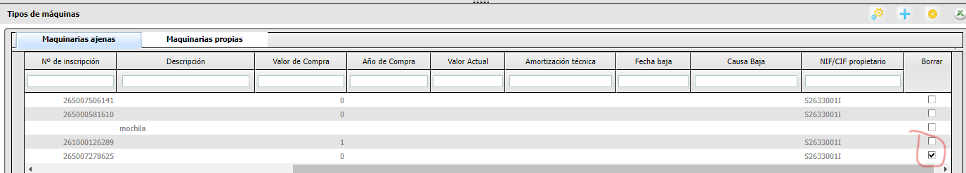

  - Grabadores

El titular, cotitular o representante de la explotación inscrito en REA puede incorporar grabadores autorizados para introducir datos en el cuaderno. Puede haber más de uno y se añaden con el botón y después Guardar los cambios. Estos grabadores, al acceder al portal del ciudadano de igual manera que los titulares, podrán grabar actividades en aquellos cuadernos en los que tengan perfil Grabador.
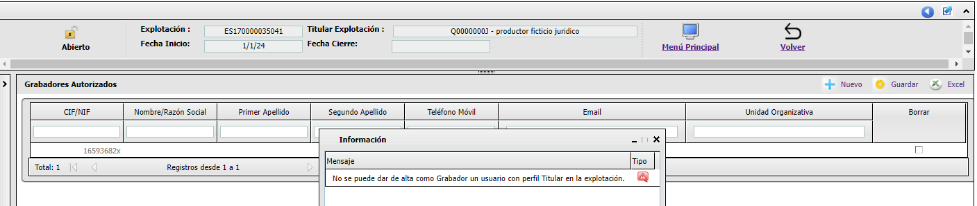
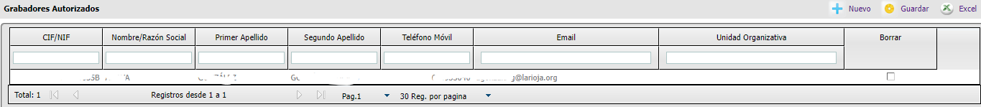
De la misma forma, accederán aquellos técnicos de entidades habilitadas o colaboradoras con autorización del titular para grabarles datos en su cuaderno.
El proceso de registro como entidad habilitada o colaboradoras se encuentra descrito en la web:
https://www.larioja.org/agricultura/es/gestion-explotaciones/registro-autonomico-explotaciones-agricolas-rea/acceso-entidades-rea-cue
  - Unidades organizativas
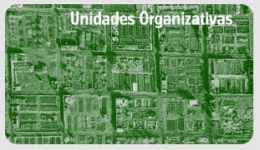
Se utilizan para agrupar recintos que se tratan o gestionan a la vez y de igual manera, del mismo cultivo. En principio está pensado para grandes explotaciones con varios centros de gestión con personal y equipos de trabajo distintos, aunque también puede utilizarse para agrupar recintos por ejemplo por municipio.
Habrá que ponerle nombre a la unidad organizativa y seleccionar los recintos que la componen. También es posible incluir en ella edificios e instalaciones, maquinaria y equipos, personas y empresas y grabadores autorizados para cumplimentar las actividades que se realicen en esa unidad. Cuando se hayan seleccionado los datos de todas las pestañas, Guardar.
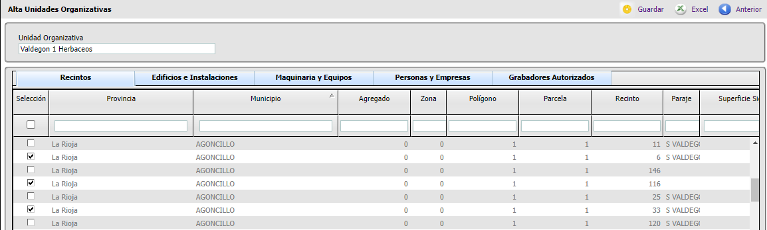
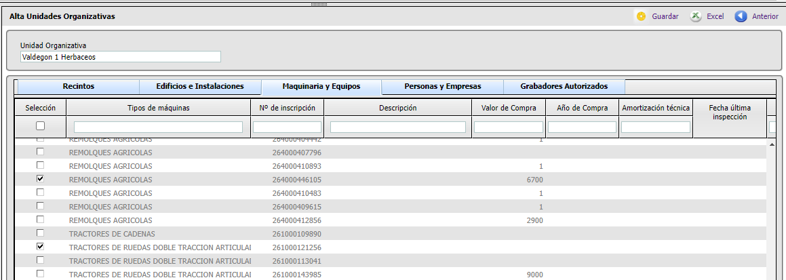
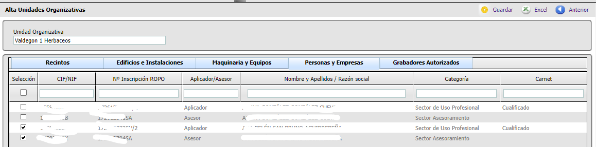
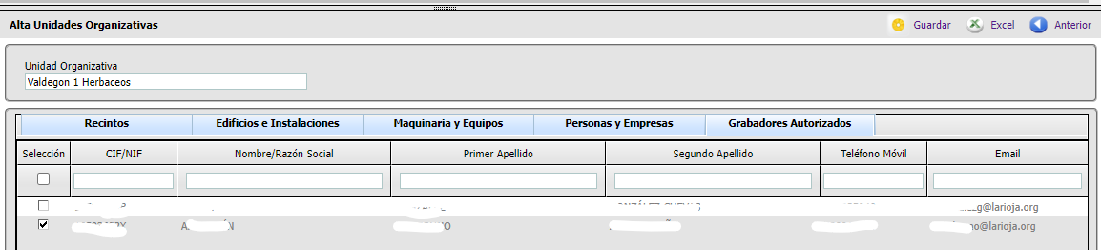
Se pueden crear y borrar las unidades organizativas que se necesiten en cada momento.
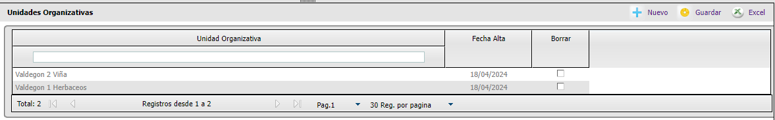
  - Aplicadores / asesores
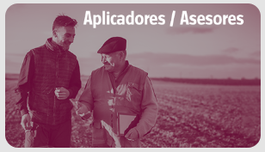
En este apartado se incluirán a los aplicadores de productos fitosanitarios, para lo cual se precisará de su nº de inscripción en el ROPO. Con el dato del NIF, en la lupa salen las inscripciones en el ROPO de esa persona.
De igual modo, se incluirán los asesores en Gestión Integrada de Plagas que tenga el titular en la explotación en función de los cultivos existentes en su explotación.
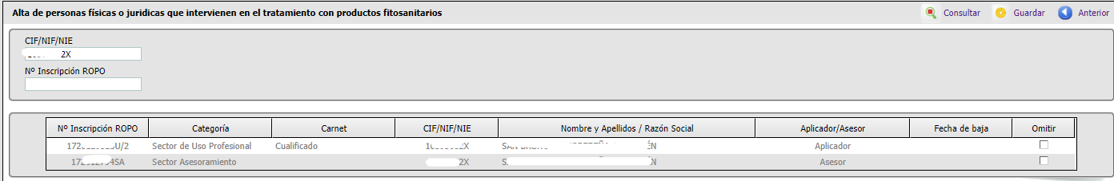
Se puede incluir más de un aplicador y más de un asesor.
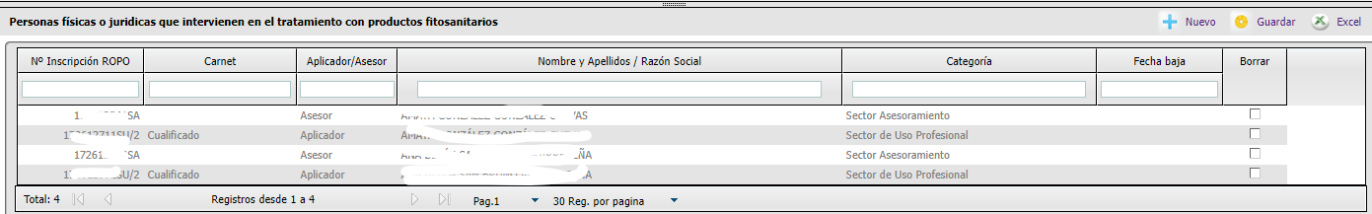
En el caso de que los tratamientos los realice una empresa dada de alta en el ROPO como establecimiento de tratamientos a terceros, en este apartado debería incluirse tanto a la empresa como a los aplicadores de la empresa que vayan a actuar en la explotación.
  - Edificaciones e instalaciones
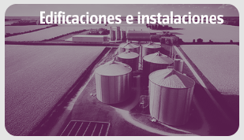
Este apartado recoge la información disponible en REA sobre instalaciones y edificaciones que hay declarado el titular, incluyendo naves de cultivo de champiñón o invernaderos.
En el CUE NO pueden modificarse estos datos, cualquier cambio debería hacerse en REA.
  - Gestión de documentos

En este apartado se podrían subir documentos necesarios para la gestión de la explotación, como por ejemplo los contratos de asesoramiento, o los de prestación de servicios de tratamientos fitosanitarios por parte de empresa inscrita en ROPO en dicho epígrafe, etc.
- Mis parcelas
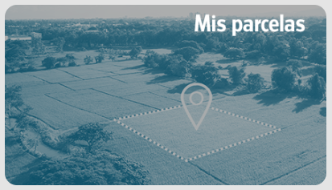
En este apartado se recogen los datos de recintos y cultivos inscritos en el REA. NO pueden modificarse en CUE actualmente, aunque en versiones posteriores y para fomentar el uso del cuaderno digital se está planteando que sí se pueda.
Para cualquier cambio deberá actuarse en REA y se recomienda actuar así siempre para que el registro coincida en todo momento con los datos del CUE.
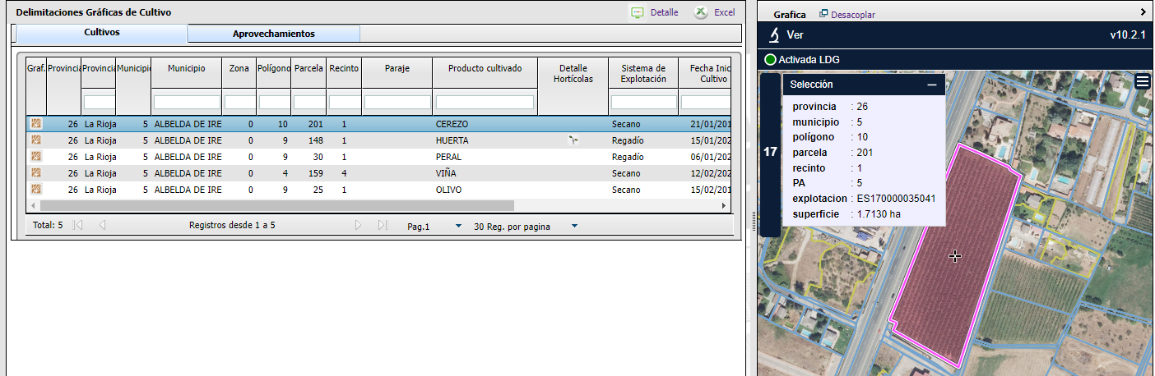

- Fitosanitarios
En este apartado deberán registrarse los tratamientos fitosanitarios que se realicen en la explotación. También se pueden consultar las Guías de Gestión Integrada de Plagas.
NOTA IMPORTANTE: Todas las pantallas en las que se registran datos de actividades (fitosanitarios, fertilización, siembra, cosecha, etc) los datos obligatorios a cumplimentar sin los cuales la aplicación no dejará grabar la actividad vienen marcados con un asterisco*.
No obstante, cabe recordar que la función del cuaderno es la gestión de la explotación y poder evidenciar el cumplimiento de la normativa vigente, tanto la de obligado cumplimiento para todos los titulares de explotaciones (higiene de la producción primaria, uso sostenible de fitosanitarios y fertilizantes…) como cualquier otra a la que voluntariamente se hayan adherido (certificación ecológica, marcas de calidad, ecorregímenes, etc). Por lo tanto, cada titular deberá cumplimentar, además, todos aquellos datos que, pese a no ser obligatorios para registrar una actividad en el cuaderno, sí que lo sean por la normativa que le sea de aplicación en cada caso.

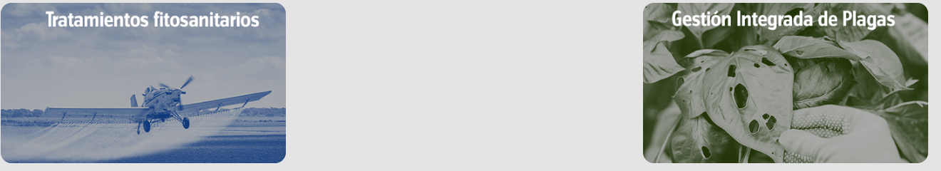
El apartado de tratamientos fitosanitarios consta de 4 sub-apartados:
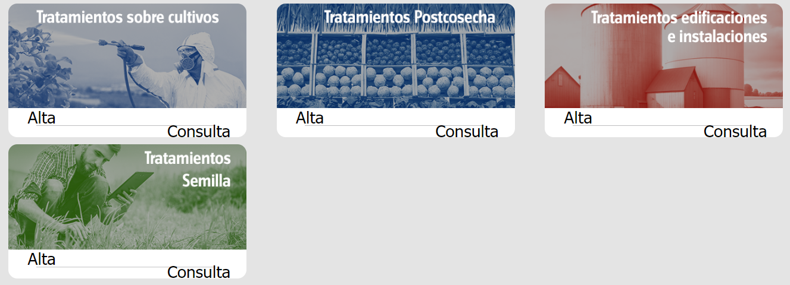
Vamos a hablar del más frecuente, que va a ser el de tratamientos sobre cultivos. El resto se cumplimentan de igual manera, pero va a ser menos común su cumplimentación.
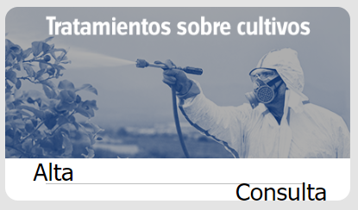
Hay dos opciones: entrar a Consulta para ver lo que se ha ido registrando en este apartado, o Alta para incluir un nuevo tratamiento.
Para hacer un Alta de tratamiento:
Hay que ir cumplimentando los datos que pide: fecha de actuación, cultivo, problemática, problema fitosanitario, tratamiento, producto, justificación, tipo de alternativa, eficacia, etc. Y seleccionar recintos (solo salen los del cultivo en cuestión), asesor (si procede), aplicador y maquinaria.
Para hacer más amable la visualización de datos en la pantalla, se han reducido los que se muestran, pero clicando en Mas datos vemos todos los necesarios rellenar para un tratamiento.
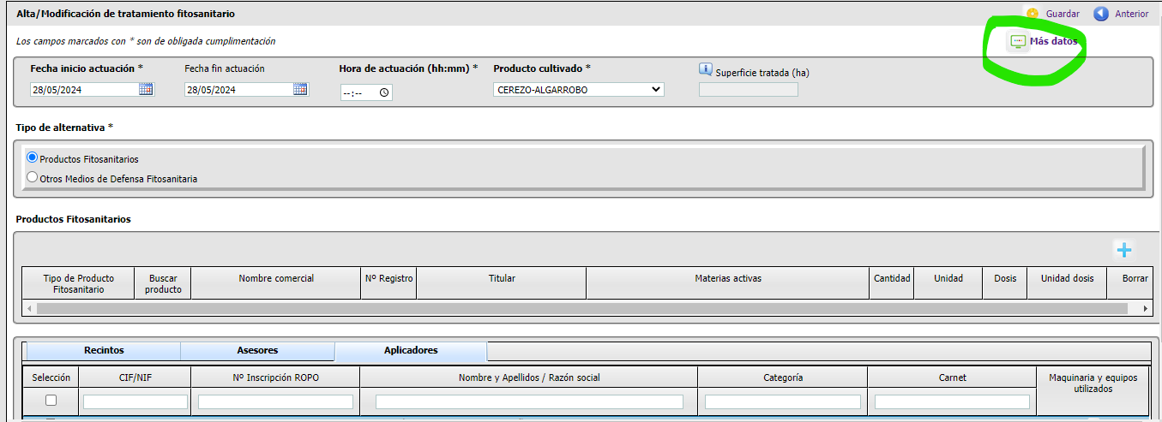
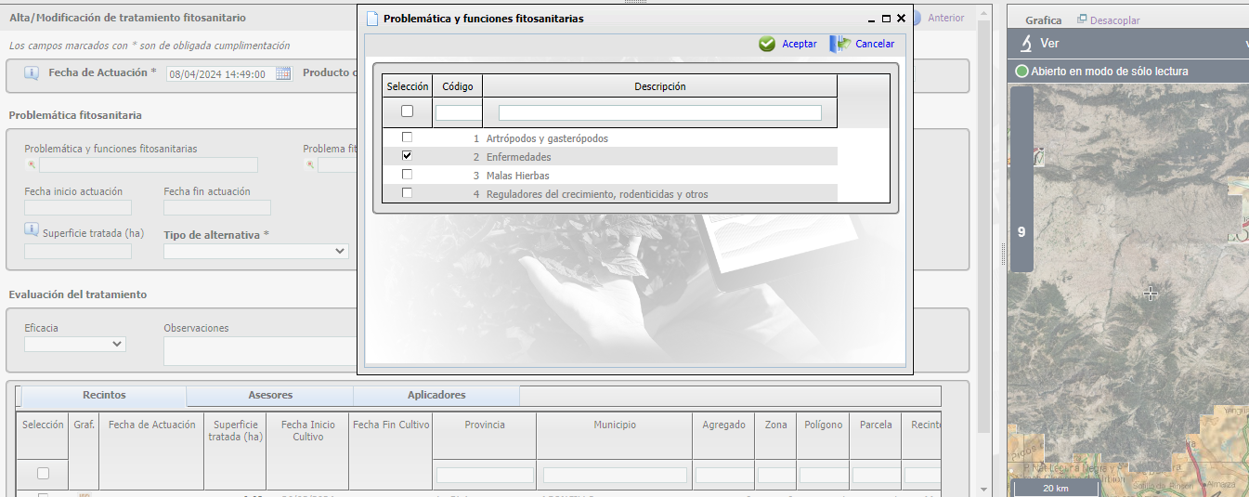
Buscar problemática y problema fitosanitario y elegir tratamiento a aplicar. Se puede buscar tecleando en descripción, sustancia activa, nombre comercial, etc para facilitar encontrar el problema y el producto más fácilmente.

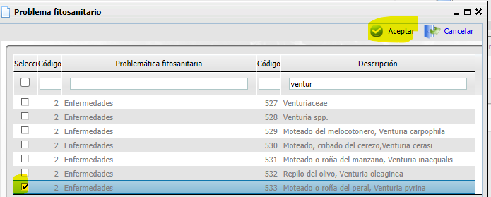
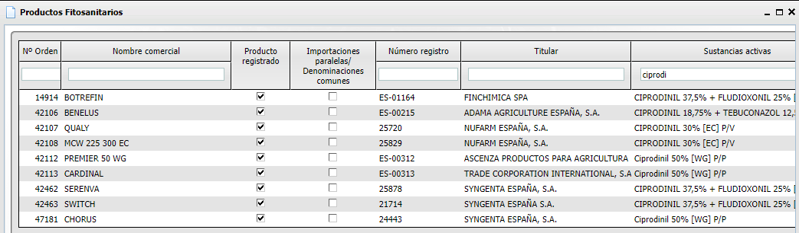
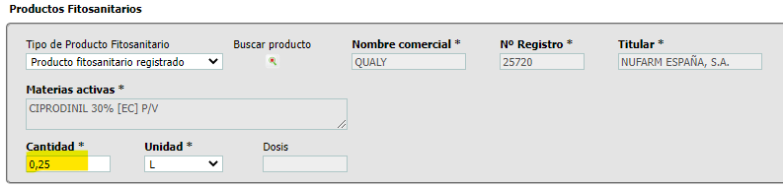
Las casillas sombreadas se autocalculan y autocompletan por la propia aplicación con los datos introducidos.
Atención: en la cantidad de producto empleado, la “coma” es la “,” del teclado, no el “.”
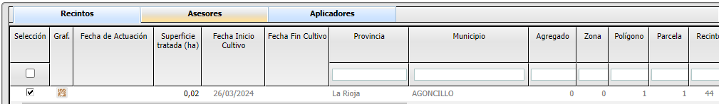
En recintos podemos seleccionar los recintos que pertenecen a la UHC que habíamos creado.
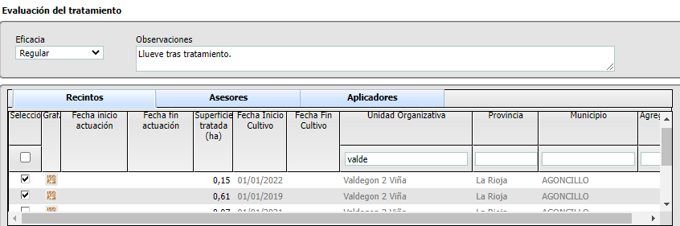
Se puede modificar la superficie tratada a una menor (el único caso en el que se puede poner una superficie mayor que la del recinto es en el cultivo del champiñón).
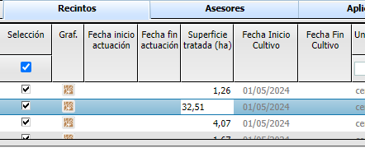
Al elegir el aplicador, se debe seleccionar también la maquinaria utilizada.
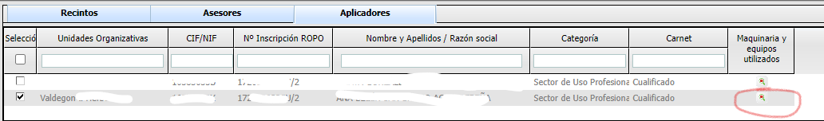
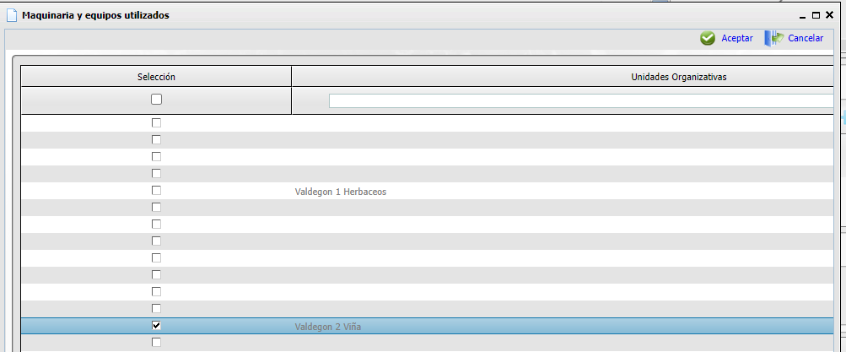
El tratamiento queda así reflejado en el cuaderno, pudiendo entrar a ver detalles en las lupas
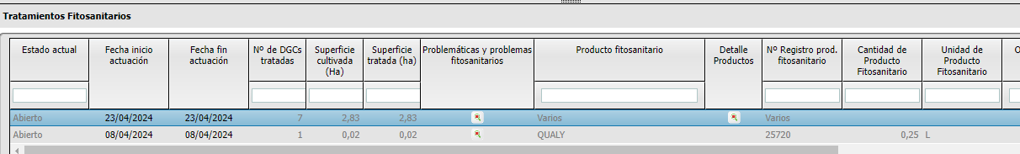

Para finalizar, Guardar 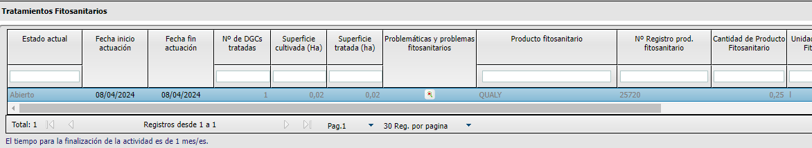
El tratamiento queda en estado Abierto.
Si en vez de un producto fitosanitario se aplican otros medios de defensa fitosanitaria, cumplimentar los datos que va pidiendo la aplicación en este caso:
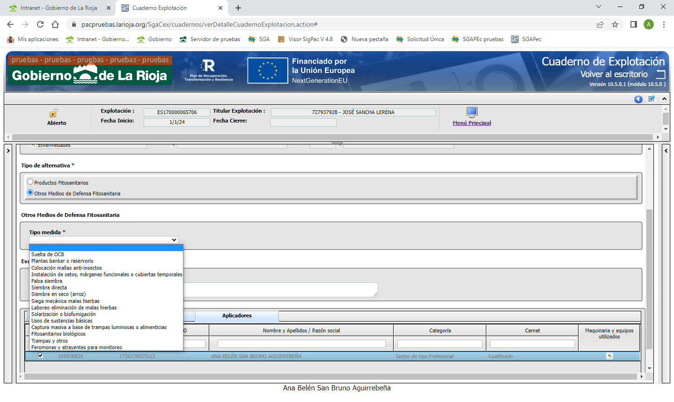
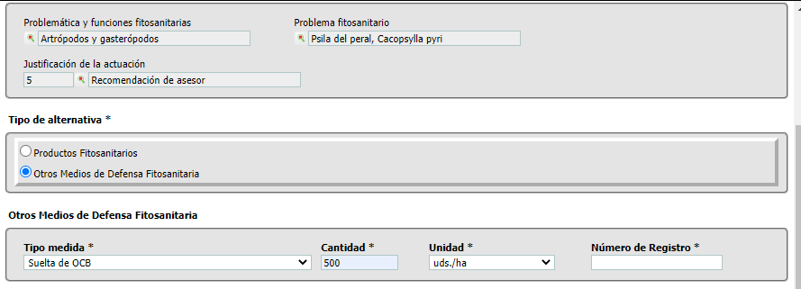
Repetir tratamiento: la aplicación permite, cuando un mismo tratamiento se repite en las mismas parcelas un tiempo después, no tener que introducir todos los datos de nuevo. Se puede duplicar el tratamiento realizado 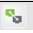 . Se puede mantener o no la fecha de actuación (por ejemplo, cuando el mismo día se realizó un tratamiento en los mismos recintos con otro producto).
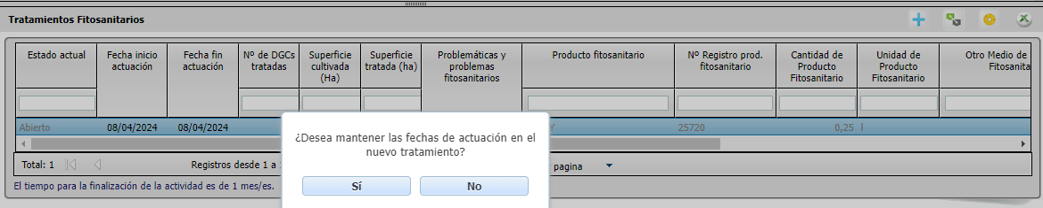
También se puede mantener o cambiar el problema fitosanitario a tratar en esta nueva actuación.
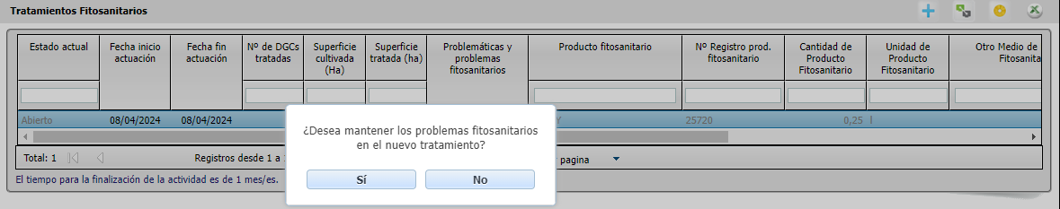
Y, por último, se puede mantener o cambiar el producto fitosanitario empleado.
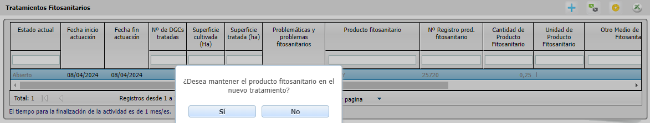
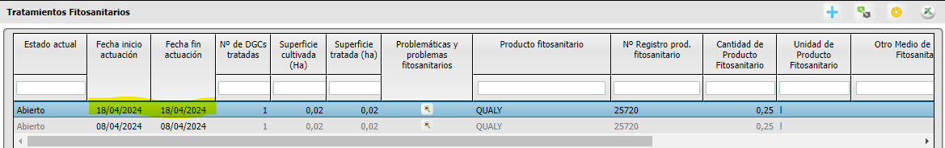
Tratamiento con mezclas de productos:
Cuando en un mismo tratamiento se aplica más de un producto fitosanitario a la vez.
Ejemplo: tratamiento en viña preventivo de oidio y curativo contra araña amarilla.
Al seleccionar problemática deja seleccionar más de una y quedará registrada como “varios”:
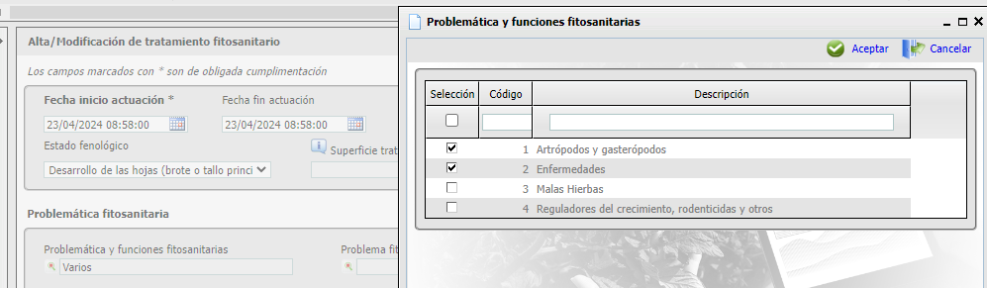
En problema fitosanitario también se pueden elegir más de uno, en este caso araña amarilla y oidio, quedando también la casilla cumplimentada como “Varios”.
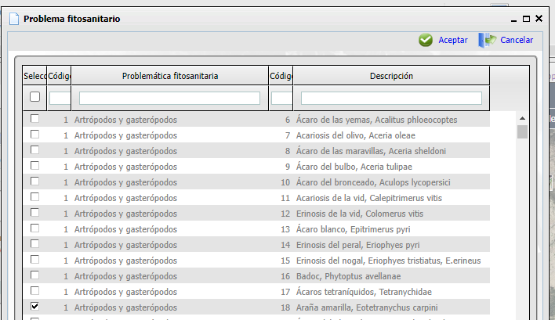
La justificación de la actuación también puede ser multirespuesta.
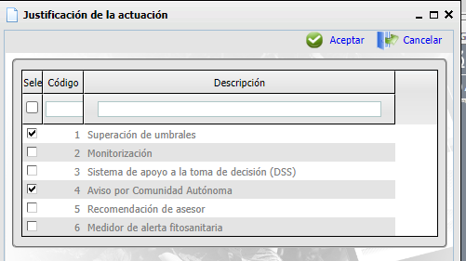
Ahora buscamos y seleccionamos los productos fitosanitarios que se han utilizado para cada plaga o enfermedad. Al añadir más de un producto, sale un enlace a la Guía de uso de mezclas de productos fitosanitarios a modo informativo.
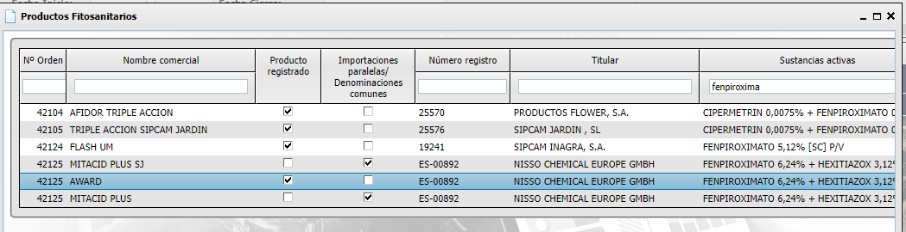
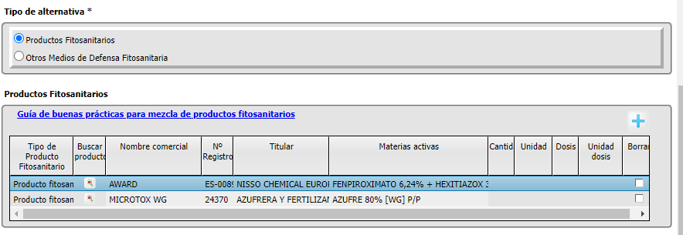
En esta misma pantalla hay que rellenar la cantidad utilizada y unidad de medida.
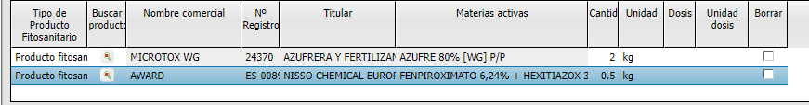
Elegir recintos (ya te sale filtrado por cultivo solo los recintos que lo contienen), aplicador, maquinaria y asesor si es necesario. Y guardar el tratamiento.
Finalizar y validar un tratamiento
Un tratamiento, si requiere asesor, sale marcado con un . Como está en estado Abierto, el titular deberá Finalizarlo para que el asesor pueda entrar a validarlo. Mientras tanto, el tratamiento quedará en estado Pendiente de Validación por Asesor. Para finalizar tratamiento, doble click en la línea del tratamiento, se abre la pantalla y hay que darle a Finalizar 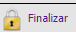
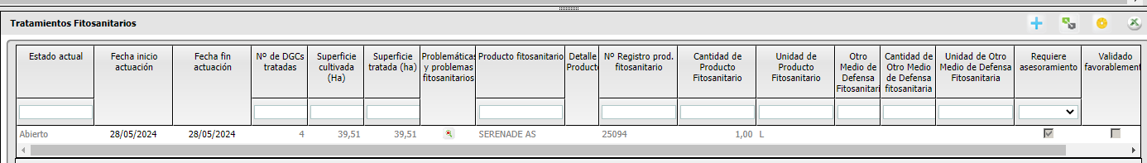
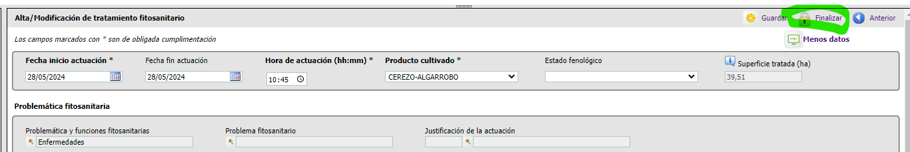
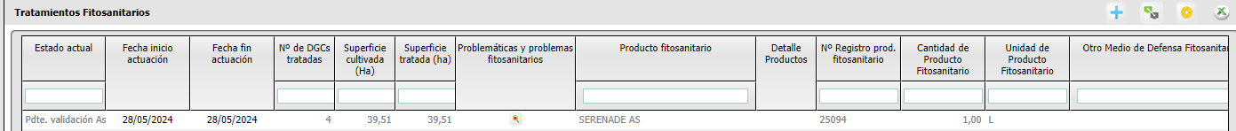
En este momento, el asesor podría entrar al cuaderno con su perfil Asesor para validar el tratamiento.
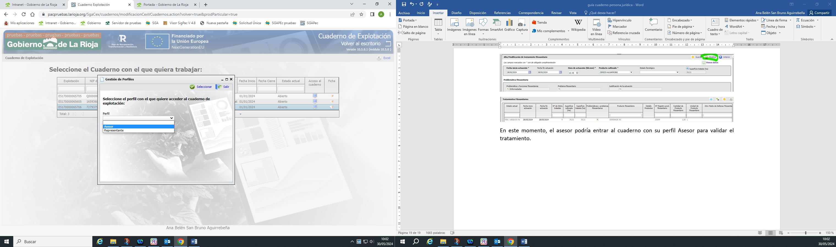
El asesor sólo puede acceder a consultar y validar los tratamientos de cultivos para los que esté autorizado como asesor.
Doble click en el tratamiento pendiente de validar y, tras revisar el tratamiento, validar 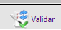
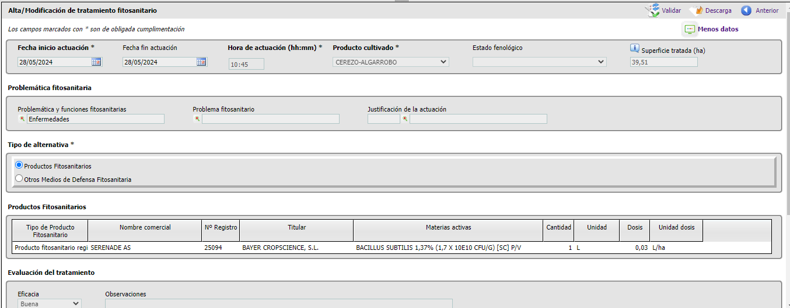
El tratamiento se puede validar favorable o desfavorablemente, anotar observaciones y adjuntar documentos. En Guardar, se guarda la validación y el tratamiento pasa a color verde y estado Validada por Asesor.
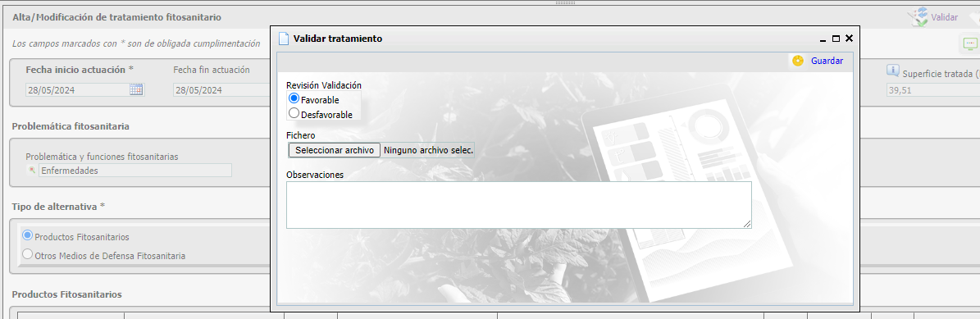
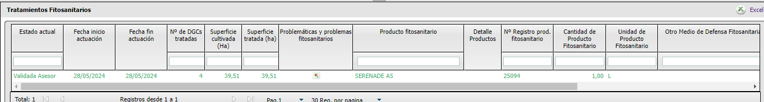
IMPORTANTE: Solo los tratamientos Finalizados y en caso necesario Validados por el asesor, serán enviados periódicamente a SIEX y por tanto serán los únicos que podrá consultar la Administración para cualquier control que se quiera realizar.
Recordamos que, en aras de facilitar y fomentar el manejo del cuaderno, actualmente no se cierran automáticamente los tratamientos sin finalizar pasado el tiempo preceptivo para ello, pero recomendamos ir acostumbrándose a los plazos que habrá en un futuro. Por ejemplo, los tratamientos fitosanitarios deberían anotarse como máximo en 1 mes desde la fecha en que se realizaron, y que se concederá otro plazo adicional para cambiar su estado a Finalizado. Este plazo se recuerda en todos los casos debajo de los tratamientos en color azul.
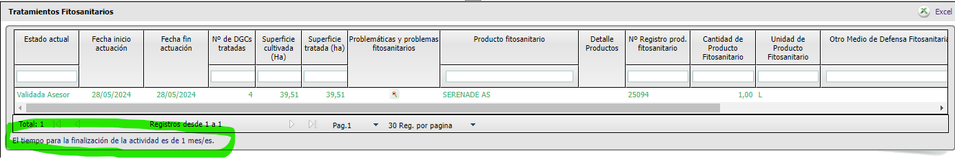
- Fertilización
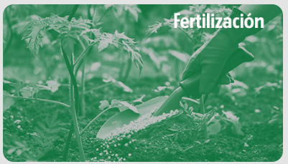
En este apartado deberán anotarse todas las actividades de fertilización que se realicen en la explotación. La sistemática de anotación es similar a la de los tratamientos fitosanitarios. En este apartado también se recoge el Plan de Abonado preceptivo por normativa.
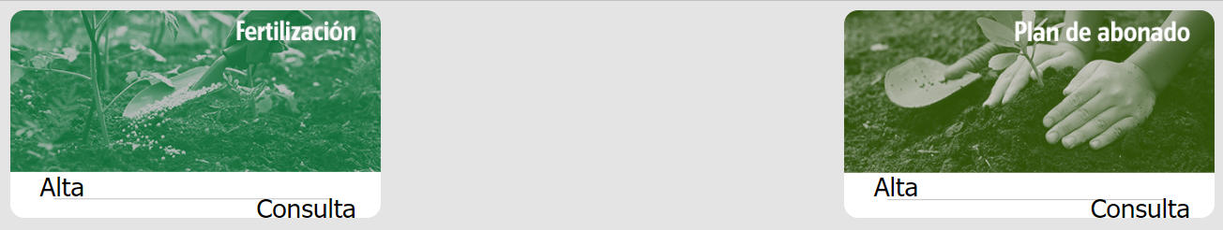
6.1. Fertilización
Para dar de alta una aplicación de fertilizantes se deberán cumplimentar al menos los datos marcados con * y seleccionar los recintos (al elegir el producto cultivado, ya solo puedes seleccionar entre los recintos que contengan dicho cultivo) y equipos de aplicación utilizados. Las casillas sombreadas se autocalculan y autocompletan por la propia aplicación con los datos introducidos.
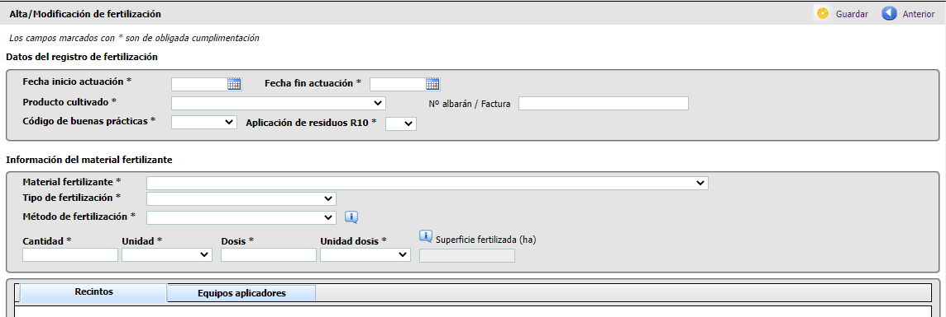
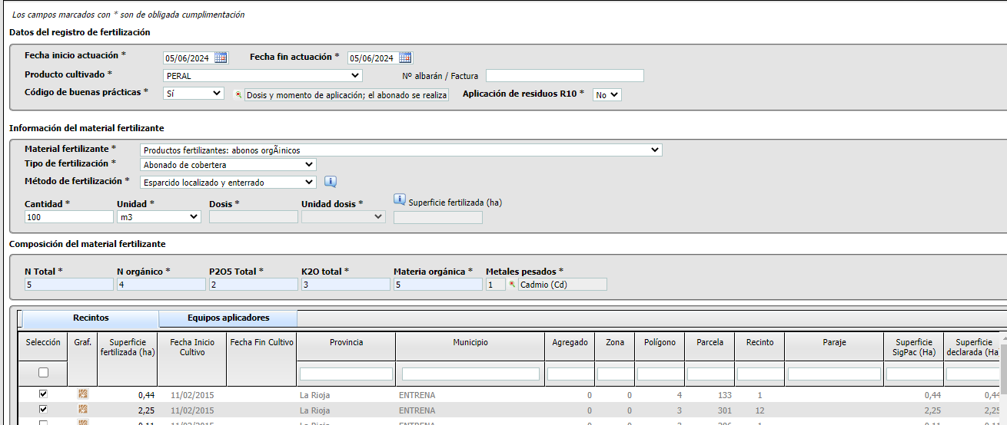
Cuando se termina de anotar los datos, Guardar. Queda en Estado Abierto. Al igual que con los tratamientos fitosanitarios, se puede duplicar.
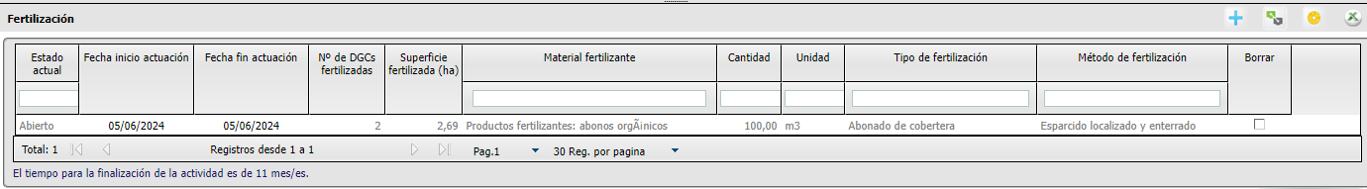
Para cambiar el estado de la actividad de Abierto a Finalizado, doble click en la línea de la actividad, muestra toda la información para revisar que es correcta (la aplicación habrá autocompletado la dosis y la superficie fertilizada) o cambiarla si es preciso, y Finalizar
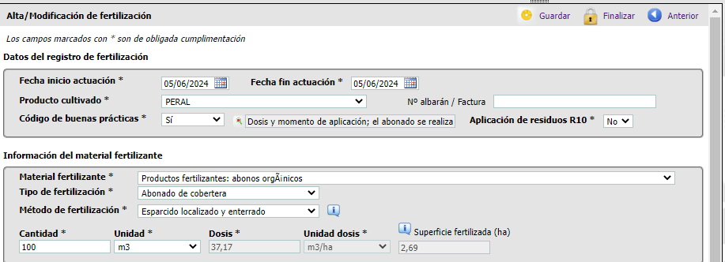
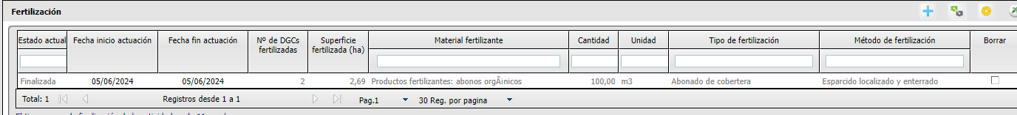
6.2. Plan de Abonado
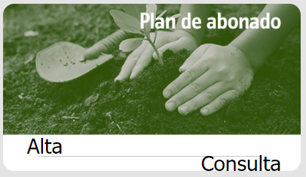
Aplicación recientemente incorporada al cuaderno, pendiente de comprobar funcionalidad, por lo que la explicaremos en versiones futuras. Incluye una calculadora de recomendación de necesidades nutricionales de los cultivos basado en la aplicación Sativum desarrollada por Castilla y León y validada por el Ministerio para el cálculo de las necesidades nutricionales según normativa aplicable.
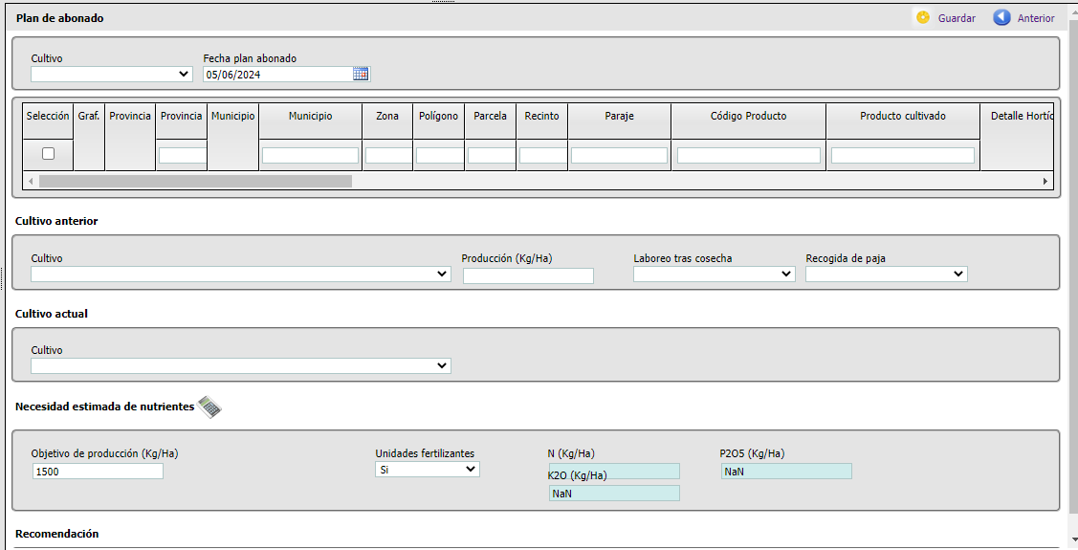

- Otras actividades
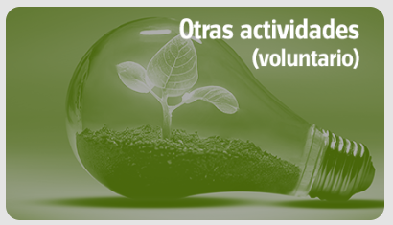
Todas las actividades que se pueden anotar en este apartado en principio podrían parecer voluntarias, pero como ya hemos comentado anteriormente en esta guía, cada titular deberá saber cuáles de ellas son preceptivas para su explotación en función de la normativa que le aplique.
En esta primera versión de la guía vamos a hacer un repaso somero a todas ellas, teniendo en cuenta que la operativa de registro de datos es igual que la vista para otras actividades como los tratamientos fitosanitarios o la fertilización.
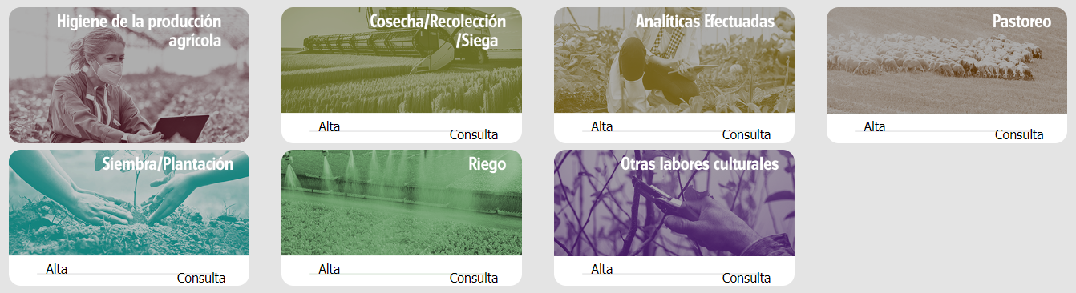
  - Higiene de la producción agrícola
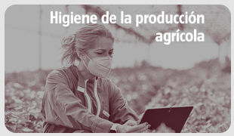
Estos apartados son importantes cumplimentarlos para la verificación del cumplimiento de la normativa de higiene en la producción primaria agrícola. Constan de dos apartados:
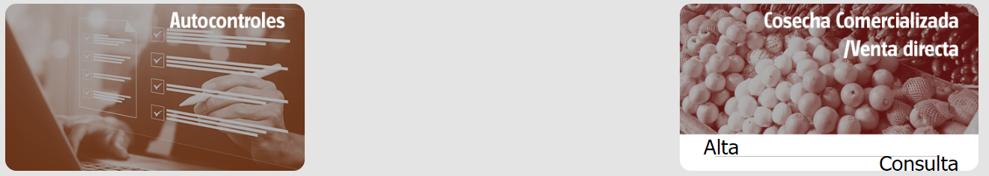
AUTOCONTROLES: Es un apartado declarativo, mediante declaración responsable, o derivada de lo declarado en REA o determinados campos se activarán automáticamente en función de lo que se haya cumplimentado en el Cuaderno. En algunos casos será necesario incorporar en el apartado Gestión de Documentos aquella documentación que acredite lo que aquí se declara.
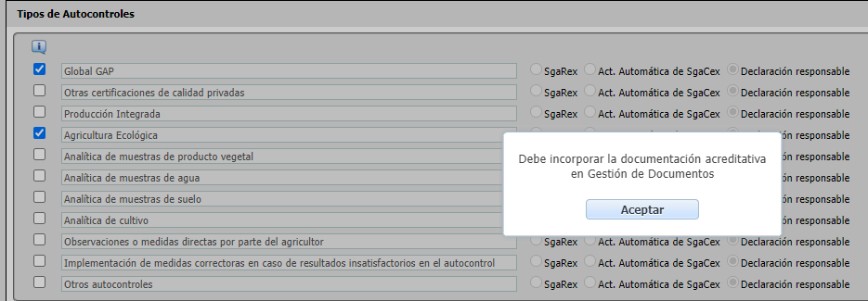
COSECHA COMERCIALIZADA / VENTA DIRECTA
En este apartado se deberá incorporar la venta de los productos cosechados, solo se podrá elegir entre los productos que haya registrados su cultivo en la explotación.
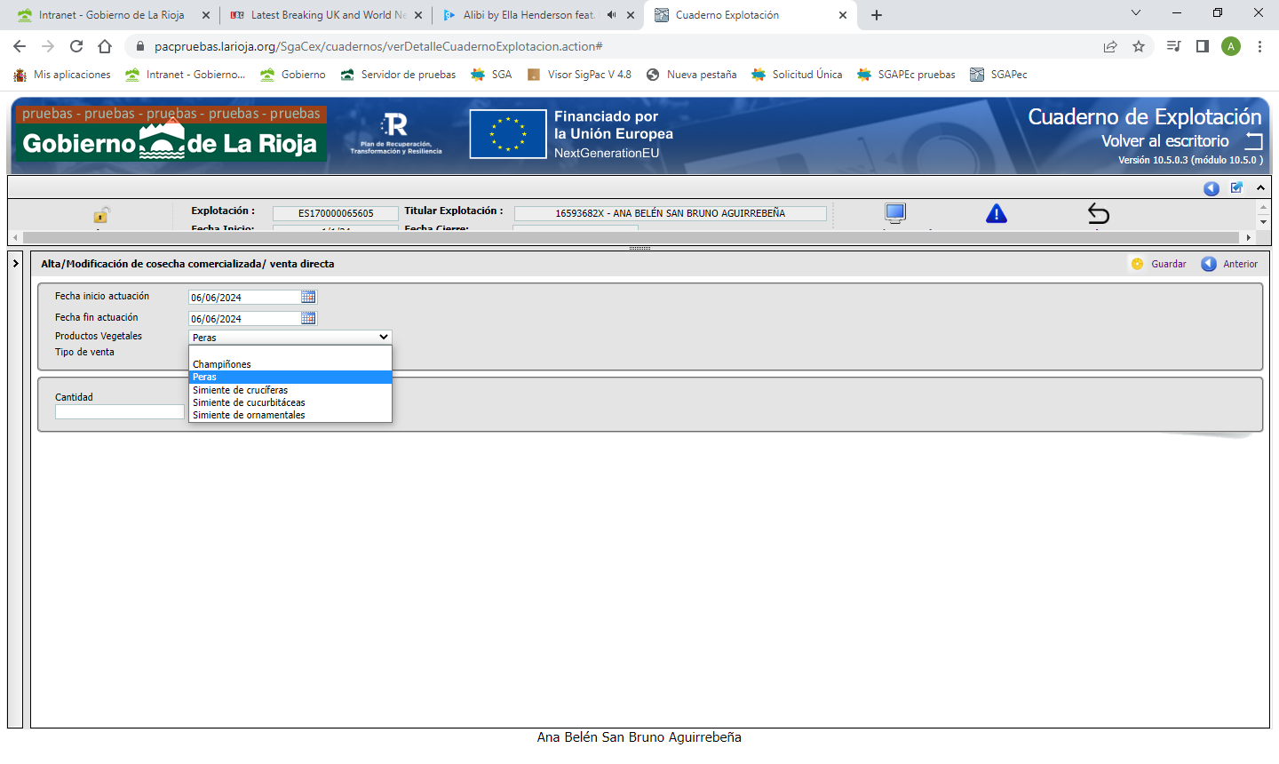
Si la venta es directa al consumidor final, solo habrá que cumplimentar la cantidad vendida.
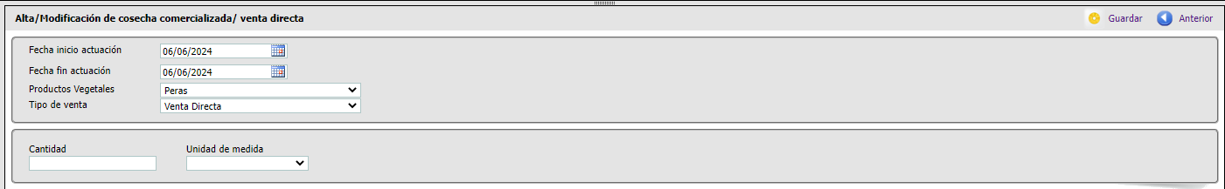
Sino, habrá que cumplimentar los datos del cliente al que se le ha vendido la producción.
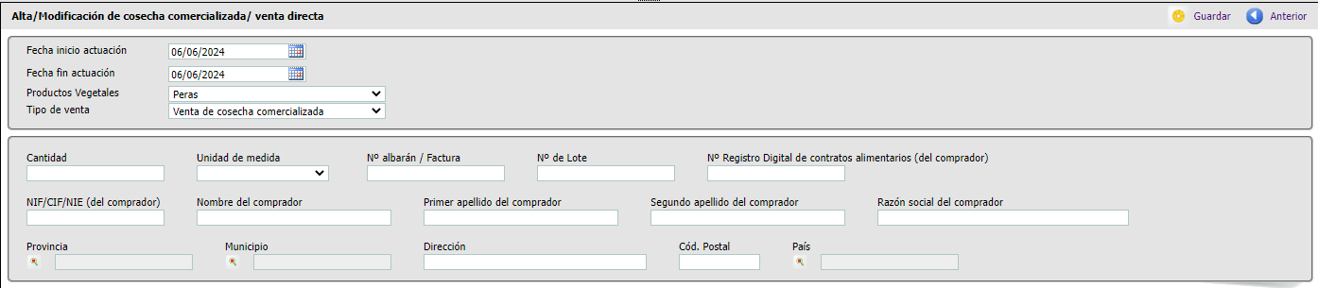
8.2 Cosecha / recolección / siega
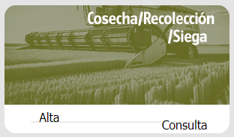
En este apartado se anotará la siega, cosecha o recolección de los productos que se tengan registrados en la explotación.
¡Atención! La siega sostenible requerida para algunos ecorregímenes se anotará en el apartado correspondiente dentro del bloque Ecorregímenes.
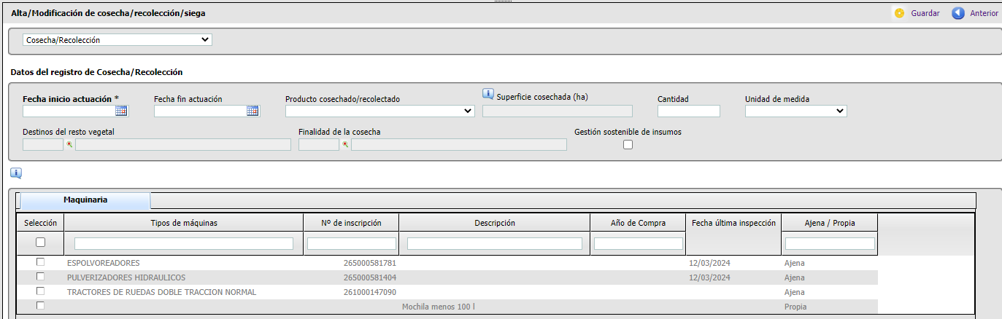

8.3 Analíticas efectuadas
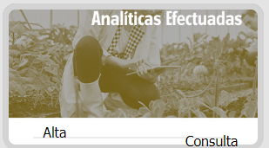
En este apartado se podrán dar de alta las analíticas de diversas tipologías que se hayan realizado en la explotación tanto al cultivo como al suelo o al agua de riego. El boletín se podrá subir en el gestor de documentos.
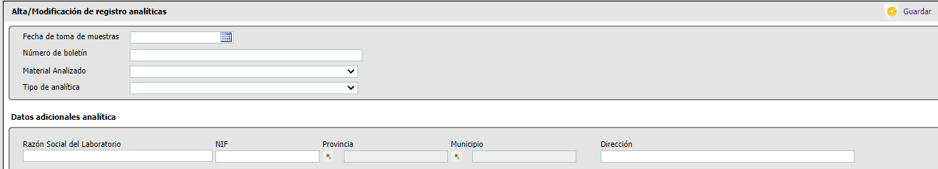
8.4 Pastoreo
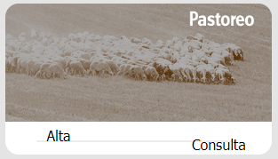
¡Atención!: El pastoreo extensivo que debe anotarse para determinados ecorregímenes se encuentra dentro del apartado Ecorregímenes. En este apartado se anotarían otras actividades de pastoreo no acogidas a dichas ayudas.
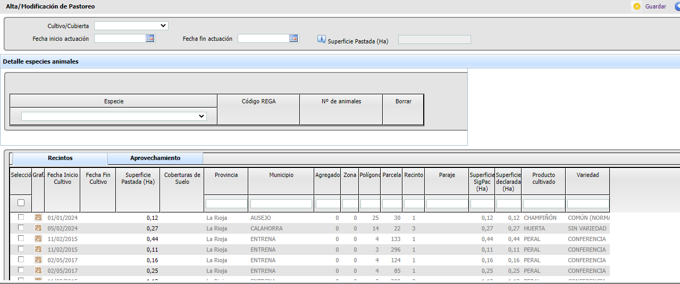
8.5 Siembra / plantación
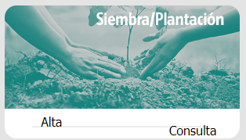
SIEMBRA
Para registrar las fechas, cantidad, tipo de semilla, maquinaria utilizada y recintos sembrados.
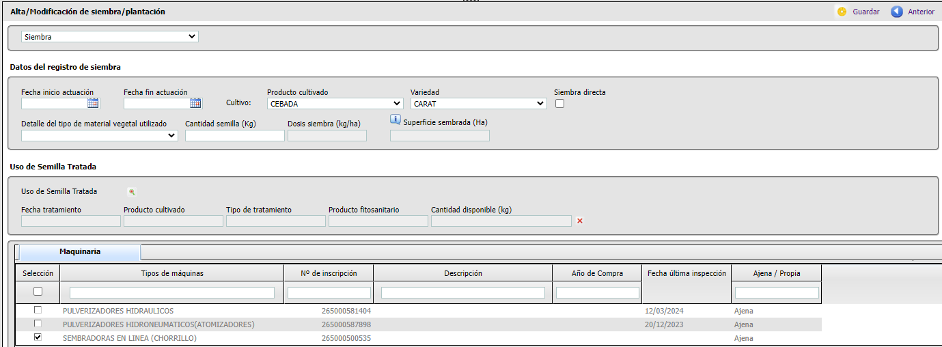
En función del producto cultivado seleccionado, solo te salen para elegir los recintos que se tengan registrados con dicho cultivo.
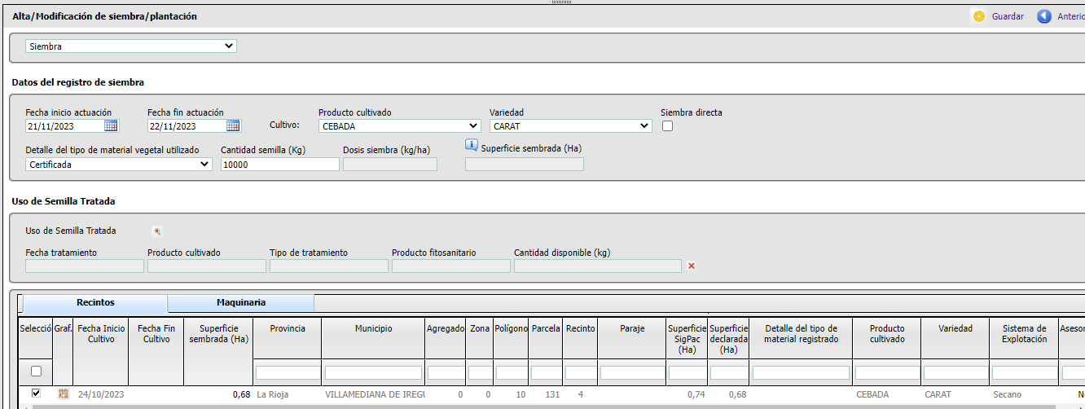
PLANTACIÓN
Para registrar la plantación de un cultivo.
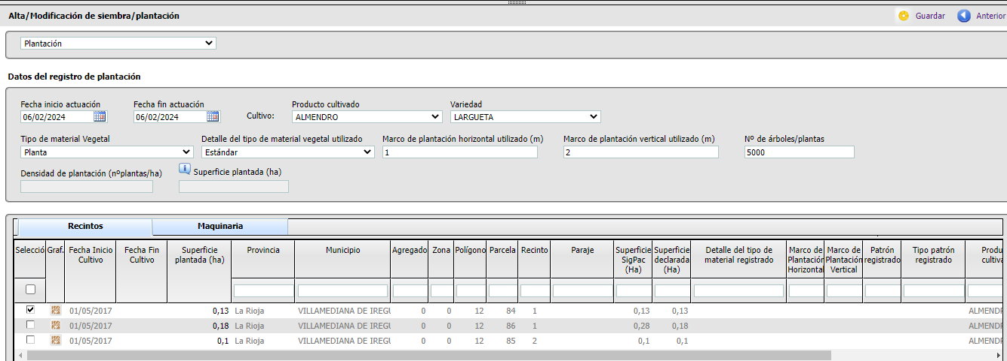

8.6 Riego
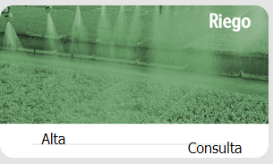
Para registrar los riegos aplicados a un cultivo.
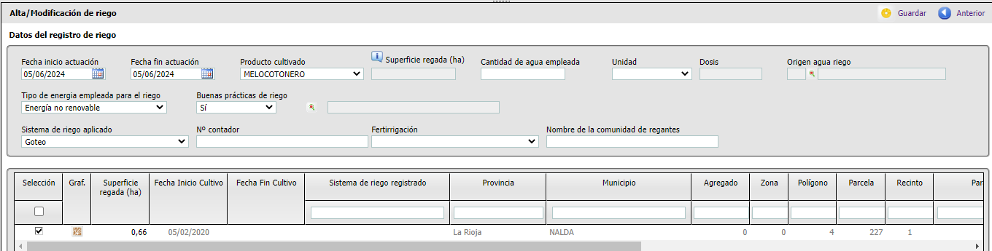
8.7 Otras labores culturales
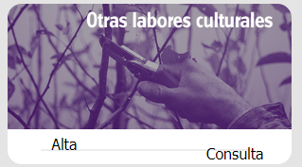
Aquí se podrán anotar otras labores culturales realizadas en la explotación de las recogidas en el catálogo para seleccionar.
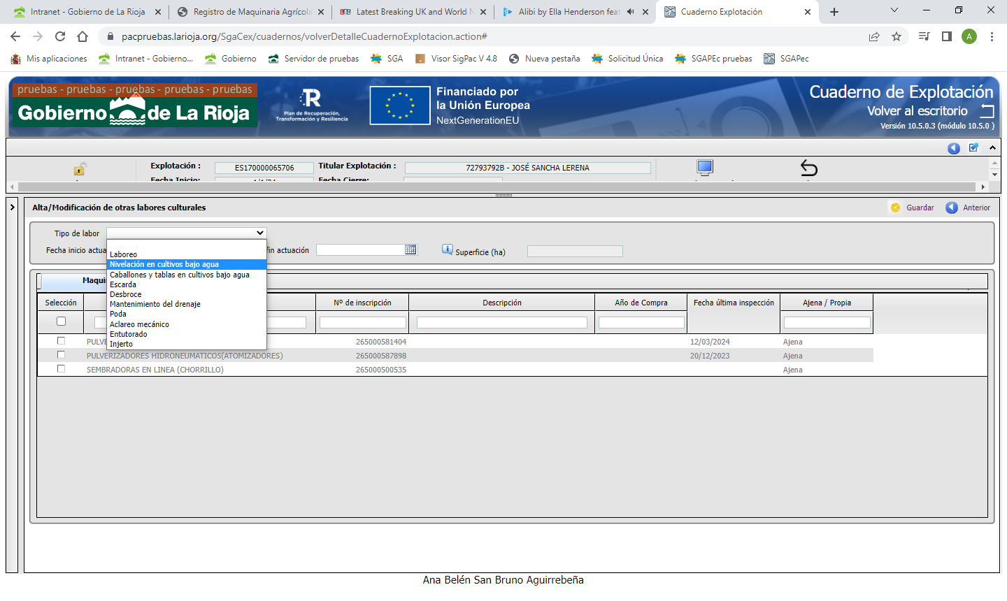

- Ecorregímenes

Aquí se podrán anotar las actividades que evidencien que se han cumplido con los compromisos adquiridos como solicitantes y beneficiarios de ayudas PAC en los distintos ecorregímenes.
Como la sistemática de cumplimentación de todas las actividades es similar a lo visto hasta ahora, para no hacer excesivamente extensa este guía, vamos a mostrar aquí todas las opciones disponibles en la versión actual de la aplicación sin entrar en detalle en cada una de ellas.
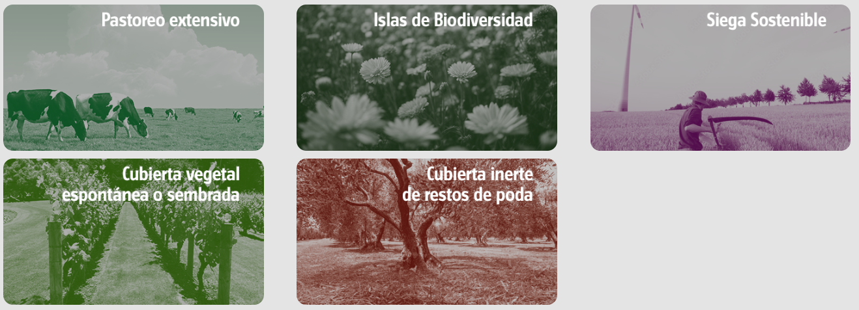
9.1 Pastoreo extensivo

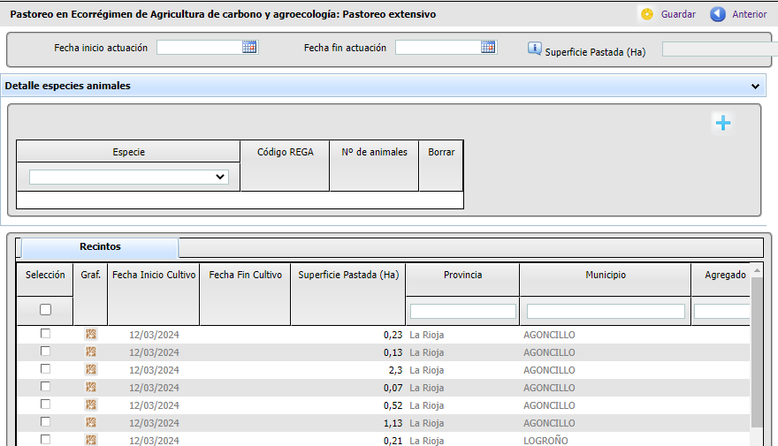
9.2 Islas de biodiversidad
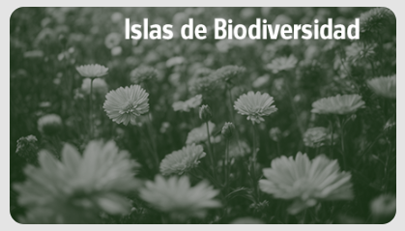
Dentro de este apartado se recogen las siguientes posibles actividades a anotar:
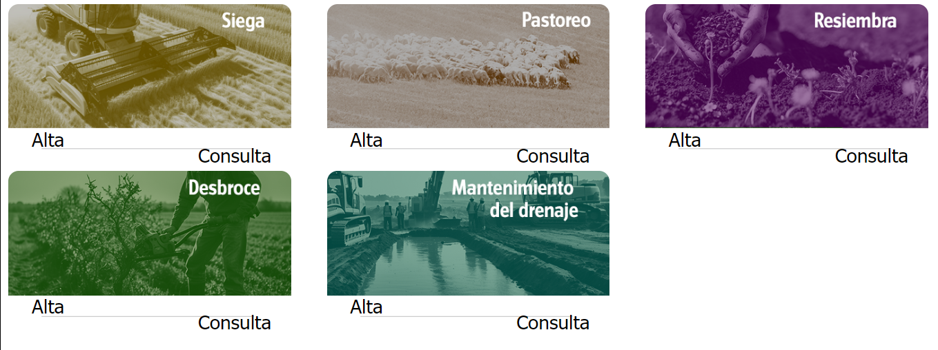
Ejemplo: resiembra
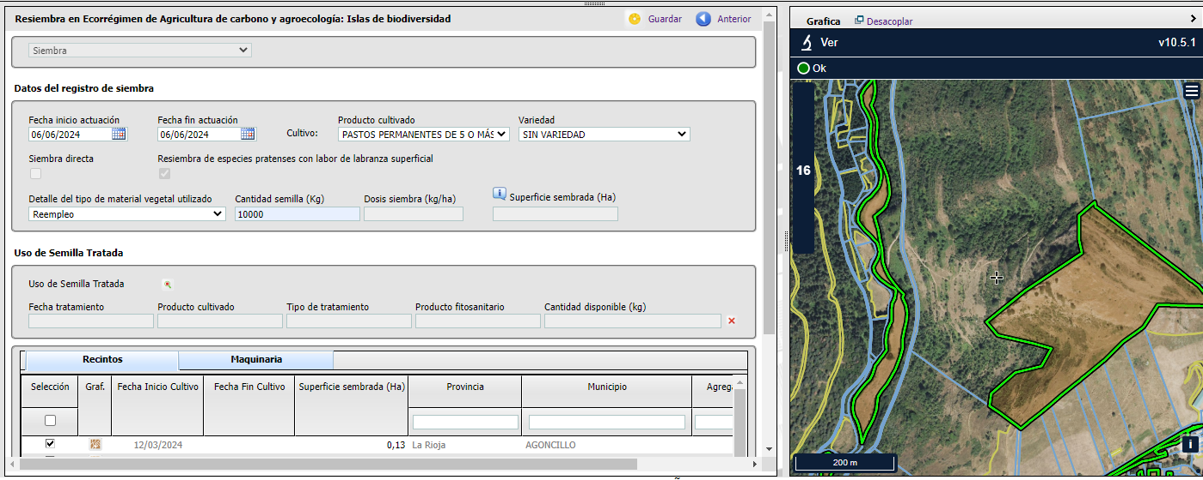
Ejemplo Desbroce
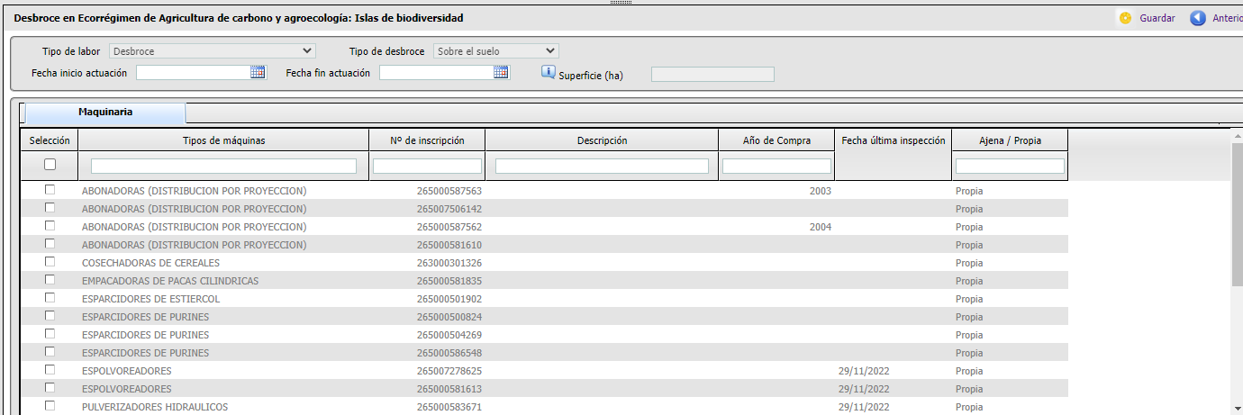
9.3 Siega sostenible

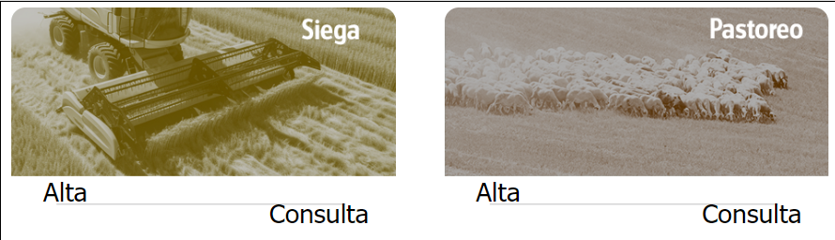
9.4 Cubierta vegetal espontánea o sembrada
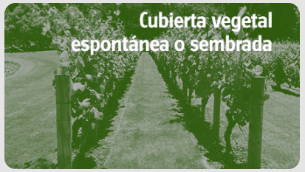
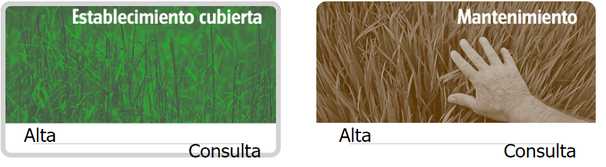
ESTABLECIMIENTO CUBIERTA
Permite añadir una cubierta vegetal sembrada o espontánea a los cultivos leñosos de la explotación.
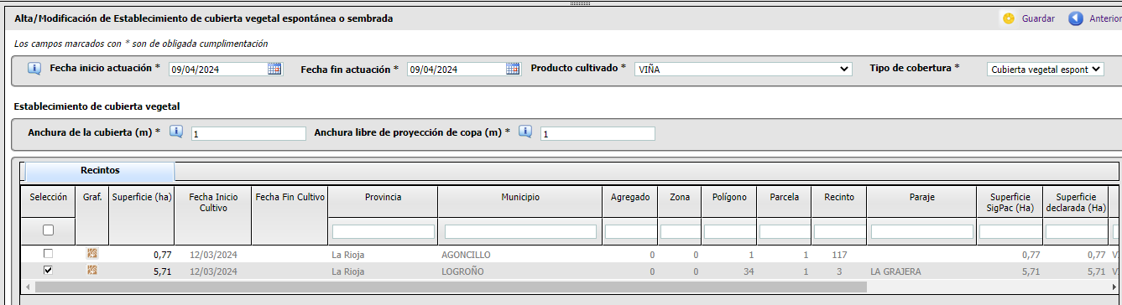
MANTENIMIENTO
Permite registrar las labores de mantenimiento de cubiertas en recintos que ya tengan la cubierta registrada.
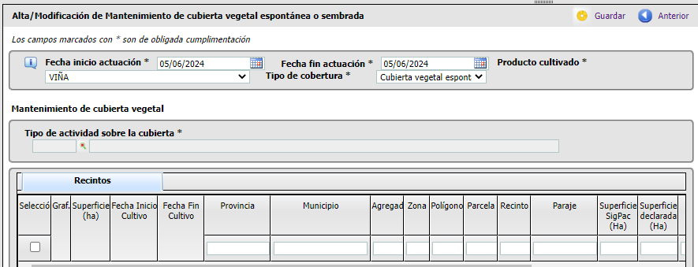
9.5 Cubierta inerte de restos de poda
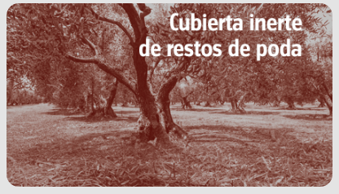
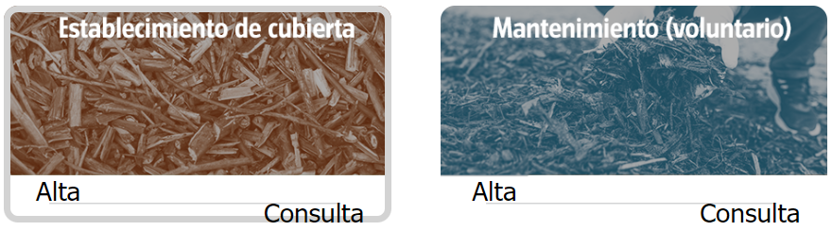
ESTABLECIMIENTO DE CUBIERTA
Permite añadir una cubierta vegetal inerte a los recintos con cultivos leñosos de la explotación con restos de poda de los mismos.
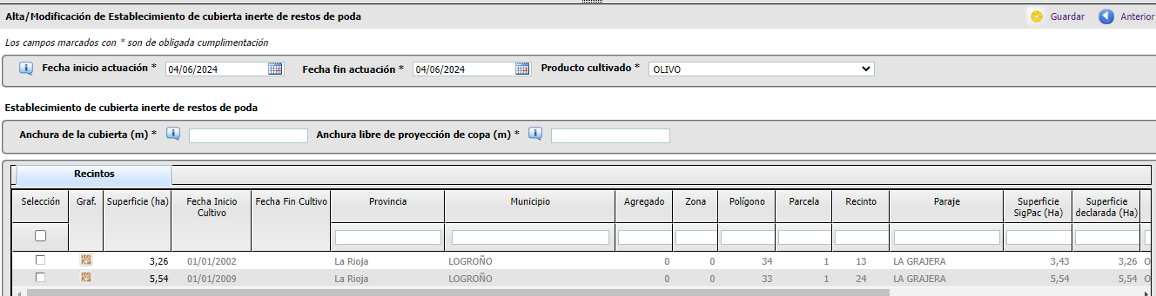
MANTENIMIENTO
Permite registrar las labores de mantenimiento de cubiertas inertes en recintos que ya tengan la cubierta registrada.
